Liite 1: Case: Tesoman hyvinvointikeskuksen toteutus allianssimallilla

Tampereen kaupunki aloitti Tesoman hyvinvointikeskuksen sote-palveluiden järjestämisen allianssimallilla vuonna 2018. Hyvinvointikeskuksen toiminta on käynnistynyt huhtikuussa 2018 ja se toimii vuokratiloissa Tampereen Tesoman kaupunginosan uuden liikekeskuksen yhteydessä. Aloitusta edelsi allianssimallin valmistelu vuodesta 2016 alkaen.

Valmisteluvaihe

Onnistumiset rantatunneliallianssissa kannustivat Tampereen kaupunkia kokeilemaan allianssimallia hyvinvointipalveluissa. Hyödyiksi arvioitiin muun muassa seuraavat seikat:
- Parhaat osaamiset voidaan yhdistää ja koko yhteistyö suunnitella yhdessä.
- Vaikuttavuus ja asiakastarpeet toimivat yhteisen palvelusuunnittelun lähtökohtana.
- Tavoitteet, riskit ja hyödyt voidaan jakaa ja päätökset tehdä yhdessä.
- Julkiselle rahalle saadaan optimaalisella tavalla arvoa ja toiminta on läpinäkyvää.
- Toimintaa mitataan ja parannetaan jatkuvasti.
- Allianssi on askel eteenpäin julkisen, yksityisen ja kolmannen sektorin kumppanuudessa.
- Allianssi on yhteiskunnallisesti merkittävä palvelutuotannon tulevaisuuden malli.

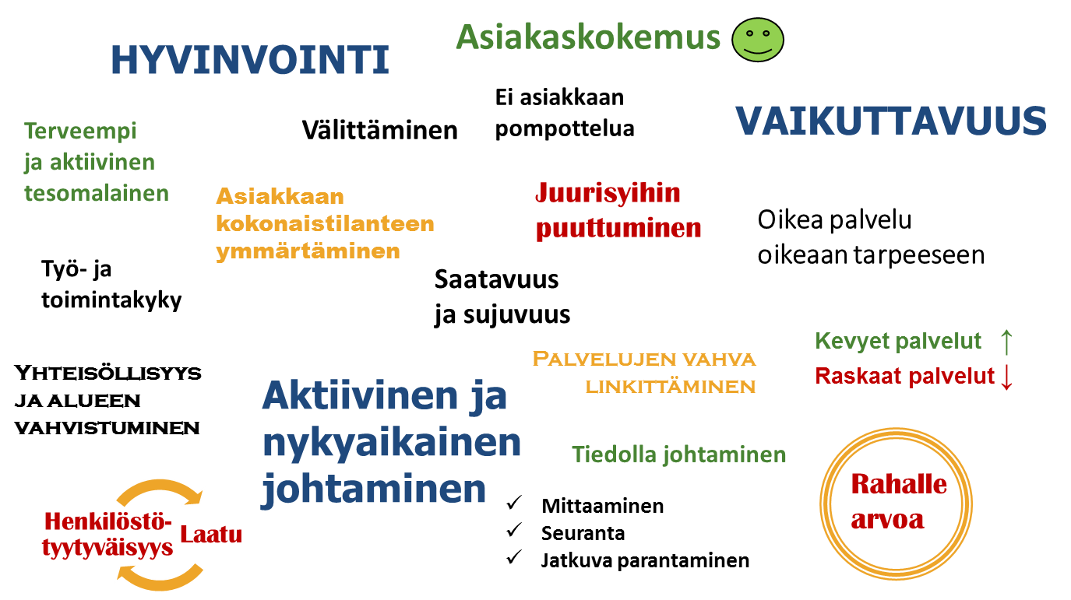

Kuva 1. Tesoman hyvinvointiallianssin tavoitteita. (T. Kuosmanen, R. Helminen 2018)
Tesoman hyvinvointiallianssin valmisteluvaihe sisälsi tehtävät alustavan toteutusmallin suunnitteluun saakka. Alueen asukkaita osallistettiin niin kutsun Oma Tesoma–hankkeen kautta ja tilaajan ja oman tuotannon johdon kesken järjestettiin kehittämistyöpajoja. Kaupunki osallisti myös henkilöstöään valmisteluun järjestäen seminaareja, kilpailuja ja teemaviikkoja. Lisäksi kaupunki hyödynsi markkinavuoropuhelua.
Tesoman hyvinvointiallianssissa avaintulosalueiksi nostettiin lopulta hyvinvoinnin lisääntymistä kuvaavat seuraavat vaikuttavuustavoitteet:
- Lapset, nuoret ja perheet voivat hyvin.
- Aikuisväestö on työ- ja toimintakykyinen ja voi hyvin.
- Ikääntyneet ovat toimintakykyisiä ja voivat hyvin.
- Raskaiden palveluiden käyttö vähenee.
- Hyvinvointikeskuksen sidosryhmät ovat tyytyväisiä keskuksen toimintaan.

Tesoman hyvinvointiallianssin vaatimusmäärittelyjä
Oikeudellisten, taloudellisten ja rahoituksellisten vähimmäisvaatimuksien kannalta tarjouskilpailuun osallistuneen tarjoajaehdokkaan tai ehdokasryhmittymän toimintaedellytysten tuli olla kokonaisuuden kokoon nähden riittävät.
- Ehdokkaiden taloudellisia edellytyksiä arvioitiin vakavaraisuus-, maksukykyisyys-, kannattavuus- ja luottokelpoisuustietojen perusteella.
- Ehdokkaiden tuli olla rekisteröity kaupparekisteriin ja ammatti- tai elinkeinorekisteriin sijoittautumismaansa lainsäädännön mukaisesti.
- Palveluntuottajien tulee kuulua ennakkoperintärekisteriin, arvonlisäverovelvollisten rekisteriin sekä työnantajarekisteriin ennakkoperintälain sitä vaatiessa.
- Ehdokkaiden tuli olla huolehtinut verojen, sosiaaliturvamaksujen ja eläkevakuutusmaksujen maksamisesta.
- Ehdokkailla tuli olla voimassa oleva toiminnan vastuuvakuutus, jonka tuli olla riittävä suhteessa hankinnan laajuuteen ja riskeihin nähden.

Teknistä suorituskykyä ja ammatillista pätevyyttä koskevat vähimmäisvaatimukset määriteltiin lisäksi seuraavasti:
- Ehdokkailta edellytettiin kokemusta sote-lainsäädännön palvelukuvauksia vastaavien palveluiden tuottamisesta.
- Lisäksi ehdokkaita edellytettiin nimeämään tarjousneuvotteluihin sekä kehitys- ja toteutusvaiheisiin eri palveluista, taloussuunnittelusta tai esim. laskutuksesta ja teknologiasta ja järjestelmistä vastaavat.

Tesoman hyvinvointiallianssin ryhmittymiä ja alihankkijoita koskevaa määrittelyä
Tesoman hyvinvointiallianssissa ehdokkaat saivat tehdä tarjouksia tai ilmoittautua ehdokkaaksi ryhmittymänä. Ehdokkaat saivat käyttää hankinnan toteuttamiseen ryhmittymään kuuluvien tai muiden tahojen voimavaroja riippumatta niiden välisten suhteiden oikeudellisesta luonteesta.
- Ehdokasryhmittymään kuuluvia jäseniä ei voinut vähentää tai muuttaa osallistumishakemuksen jättämisen jälkeen, mutta ryhmittymä saattoi kuitenkin lisätä ryhmittymän jäseniä edellyttäen, että uudet jäsenet täyttävät osallistumispyynnössä oikeudellista, taloudellista ja rahoituksellista tilannetta ja teknistä suorituskykyä koskevat vähimmäisvaatimukset.
- Ryhmittymän oli osoitettava oikeudellista, taloudellista ja rahoituksellista tilannetta koskevat todistukset ja selvitykset jokaisesta osapuolesta erikseen.
- Ehdokkailla tuli olla hankinnan kokoon ja laatuun nähden riittävät taloudelliset edellytykset hankinnan suorittamiseen ja ehdokkaiden viimeisen vahvistetun tilikauden (12 kk) sosiaali- ja terveyspalveluista koostuvan liikevaihdon tuli olla kokonaisuuden kokoon suhteutettuna riittävä.
  - Ryhmittymän jäsenet saattoivat täyttää liikevaihtovaatimuksen yhdessä.
- Ehdokasryhmittymällä tuli olla aiesopimus ehdokasryhmittymän perustamisesta, mikäli se on useamman yrityksen muodostama.

Alihankkijoiden käyttö oli Tesoman hyvinvointiallianssissa sallittua. Ehdokkaiden tuli tehdä alihankkijan kanssa allianssisopimuksen ja sen kaupallisen mallin mukainen niin sanottu allianssisopimus, jonka palkkion tuli sisältyä ehdokkaan tarjoamaan palkkioon.
- Jos ehdokas käytti alihankkijaa osallistumishakemuksessaan, tuli ehdokkaan toimittaa alihankkijalta kirjallinen sitoumus siitä, että alihankkijan ilmoitetut resurssit ovat ehdokkaan käytettävissä hankkeessa.
- Alihankkijoiden soveltuvuuden vähimmäisvaatimukset olivat samat kuin ehdokkaan lukuun ottamatta liikevaihtovaatimusta.
- Jos ehdokas nimesi alihankkijan edustajia avainhenkilöiksi, tuli kyseisten henkilöiden osallistua avainhenkilöitä koskeviin työpajoihin menettelyssä.
- Palveluntuottajan oli hyväksytettävä alihankkija ja vastattava työstä kuin omastaan.

Tesoman hyvinvointiallianssin vertailuperusteiden etukäteismäärittelyä
Tampereen kaupunki päätyi Tesoman hyvinvointiallianssissa siihen, että mikäli vähimmäisvaatimukset täyttäviä ehdokkaita oli enemmän kuin kolme (3), pisteytettäisiin osallistumishakemukset sen perusteella, kenellä ehdokkaista on laajin kokemus hankinnan kohdetta vastaavista palveluista. Tarjouskilpailuun valittaisiin kolmesta (3) viiteen (5) parasta ehdokasta. Ehdokas saattoi esittää korkeintaan kymmenen (10) yritysreferenssiä, joista esimerkiksi korkeintaan kaksi (2) samasta palvelukokonaisuudesta.
Referenssien pisteytyksessä painotettiin esimerkiksi seuraavia näkökulmia:
- Palveluiden vaikuttavuusperusteista kehittämistä ja mittaamista
- Palveluiden digitalisointia
- Palveluiden kehittämistä yhdessä asiakkaiden kanssa
- Palveluiden tuottamista yhdessä järjestösektorin toimijoiden kanssa
- Nimettyjen avainhenkilöiden referenssihankkeisiin osallistumista

Referenssien vertailuperusteista, pisteytyksestä ja vaatimuksista ilmoitettaisiin tarkemmin osallistumispyynnössä. Vähimmäisvaatimuksena olisivat vaadittavat ja vertailtavat referenssit.
Tesoman hyvinvointiallianssin valmisteluvaihe päättyi alustavan toteutusmallin ja määrittelyiden valmistuttua. Tampereen kaupunginhallitus päätti viime kädessä hyvinvointikeskuksen toteutuksesta allianssimallilla sekä hankkeessa etenemisestä ja kilpailutusvaiheen käynnistämisestä.

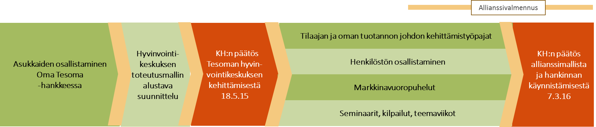
Kuva 2. Tesoman hyvinvointiallianssin valmistelun eteneminen. (Kuosmanen & Helminen 2018)

KILPAILUTUSVAIHE

Tesoman hyvinvointiallianssin kilpailuttamisessa päädyttiin vuorovaikutteiseen neuvottelumenettelyyn. Neuvottelumenettelyyn sisällytettiin kehitystyöpajat, joiden tarkoituksena oli integroida tilaaja ja tarjoajat jo varhaisessa vaiheessa luottamuksen rakentamiseksi. Työpajoissa työstettiin yhdessä hankinnan kohdetta eli Tesoman uutta hyvinvointikeskusta ja sen palveluita. Työpajoihin edellytettiin osallistuvan sekä tarjoajayritysten että tilaajapuolen keskeiset henkilöt.
Näin toimien voitiin parantaa tarjoajien mahdollisuuksia tehdä tilaajan tarpeisiin mahdollisimman hyvin vastaava tarjous sekä antaa tilaajan arviointiryhmälle valmiudet muodostaa kantansa tarjoajan kyvykkyydestä toimia allianssikumppanina.
Tesoman hyvinvointiallianssin neuvottelumenettelyn sisältö:
- Sopimusneuvottelut
  - Sopimusasiakirjat, kaupallinen malli, korvattavat kustannukset
- Kehitystyöpajat
  - Palvelut, toimintamallit, riskit ja mahdollisuudet sekä johtaminen
  - Ennakkotehtävänä tilasuunnitelma
  - Allianssin johtoryhmätyöskentelyn simulointi
  - Vaikuttavuus & mittarit
  - Yllätystehtävä

Kehitystyöpajoissa tarjoajien tehtävänä oli muun muassa organisoida ja johtaa osapuolet yhdessä työstämään kehitystyöpajan tehtävät simuloiden sitä, että allianssiurakka olisi jo käynnissä. Suoriutuminen pisteytettiin tilaajan arviointiryhmän toimesta seuraavilla kriteereillä:
- Kyky johtaa ja kyky tehdä päätöksiä
- Kyky innovaatioihin ja kehittämiseen
- Johtaminen ja tuloksentekokyky
- Kyky yhteistyöhön ja kehittämiseen

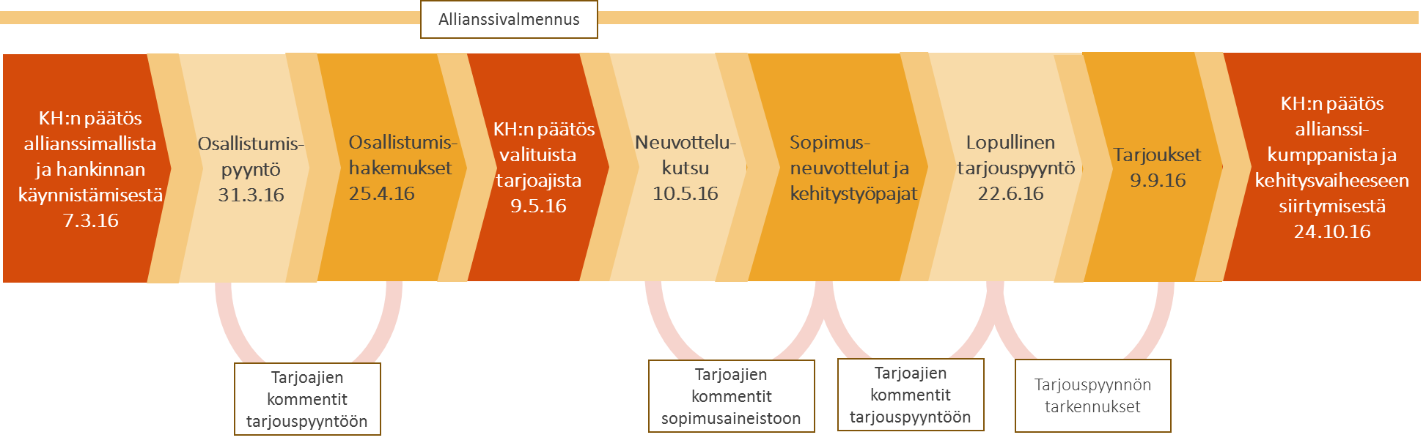
Kuva 3. Tesoman hyvinvointiallianssin kilpailutuksen eteneminen. (Kuosmanen & Helminen 2018)
Tesoman hyvinvointikeskuksen hyvinvointiallianssissa kilpailutusvaiheen päätti järjestäjän eli Tampereen kaupunginhallituksen hankintapäätös, jolla se valitsi osallistujat. Neuvottelumenettelyn kautta Tampereen kaupungin allianssikumppaniksi Tesoman hyvinvointikeskuksen kehitysvaiheeseen valikoitui Mehiläinen–yhtiöt.
Tesoman hyvinvointiallianssin kilpailutuksen tarjouspyyntöasiakirjoihin voi tutustua tarkemmin muun muassa avoimen innovaatioyhteistyö Innokylän verkkosivuilla osoitteessa: www.innokyla.fi.

Kehitysvaihe

Kehitysvaiheen aluksi Tampereen kaupunki ja Mehiläinen–yhtiöt solmivat kehitysvaiheen allianssisopimuksen (KAS). Kehitysvaiheessa Tesoman hyvinvointikeskuksen hyvinvointiallianssissa huomioon otettavien eri sidosryhmien määrä oli huomattava. Yksin palvelujen suunnitteluun osallistui vuonna 2017 yli sata henkilöä Tampereen kaupungilta, Mehiläisestä, Baronasta, palvelumuotoilutoimisto Hellonista sekä Tesoman asukaskunnasta.
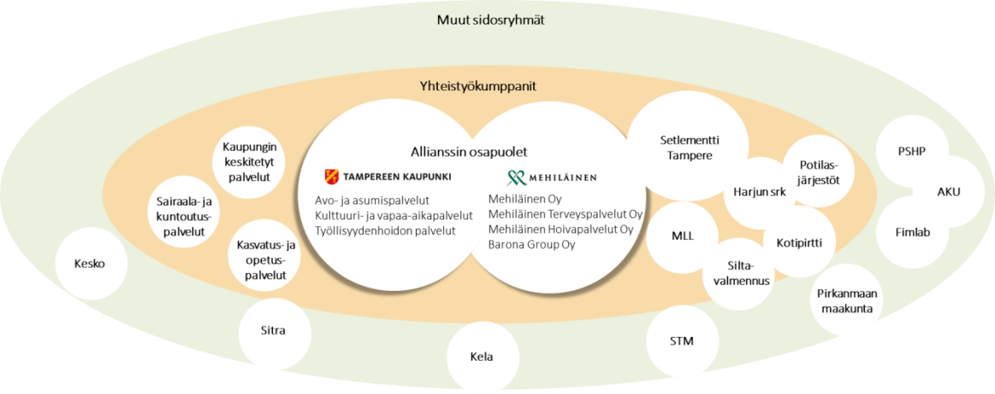
Kuva 4. Tesoman kehitysvaiheen sidosryhmiä. (Kuosmanen & Helminen 2018)
Kehitysvaiheessa suunniteltiin ja vahvistettiin toteutusvaiheen yhteinen organisaatio, lopullinen palvelukokonaisuus ja palveluntuottajat sekä viimeisteltiin kaupallinen malli ja yksityiskohtaiset avaintulostavoitteet. Pitkän aikavälin tavoitteet ja linjaukset palvelujen tuottamista ja toiminnan kehittämistä koskien linjattiin palvelusuunnitelmaan koko 10 vuoden sopimuskaudelle.
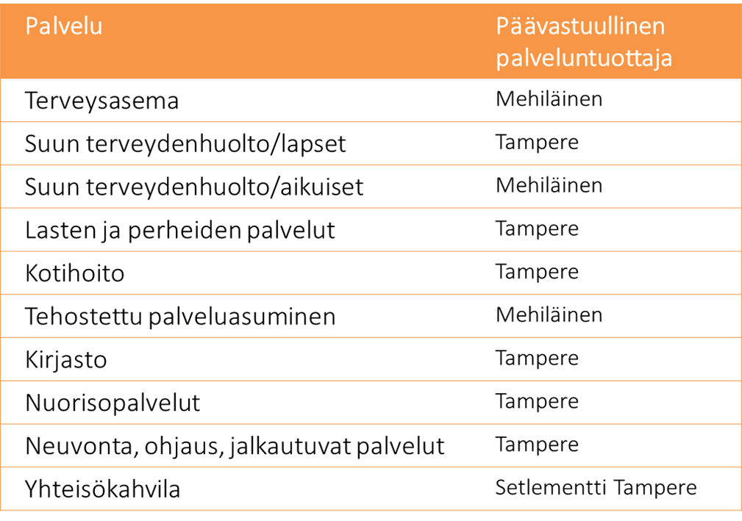
Kuva 5. Tesoman hyvinvointiallianssin palvelut ja palveluntuottajat. (Kuosmanen & Helminen 2018)
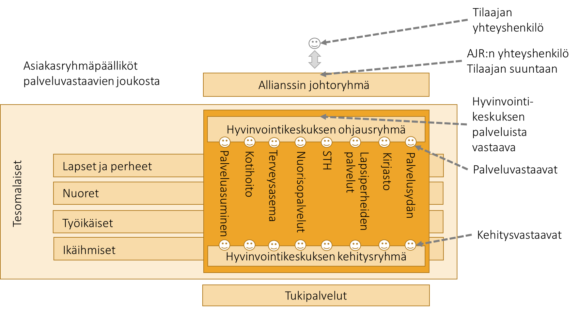
Kuva 6. Tesoman hyvinvointiallianssin organisaatio. (Kuosmanen & Helminen 2018)
Tesoman hyvinvointiallianssin kustannusraamiksi 10 vuoden sopimuskaudelle koko määritellyn palvelutuotannon toteuttamiseksi muodostui 157,2 miljoonaa euroa. Kustannusraami on tilaajan suunnitteluun ja toteuttamiseen tarkoittama rahoitus, josta katetaan kaikki palvelun kustannukset, sopimuskauden tavoitebudjetti, kannustinjärjestelmän rahoitus sekä tilaajan palveluun kohdistamat omat kustannukset ja mahdolliset riskivaraukset.
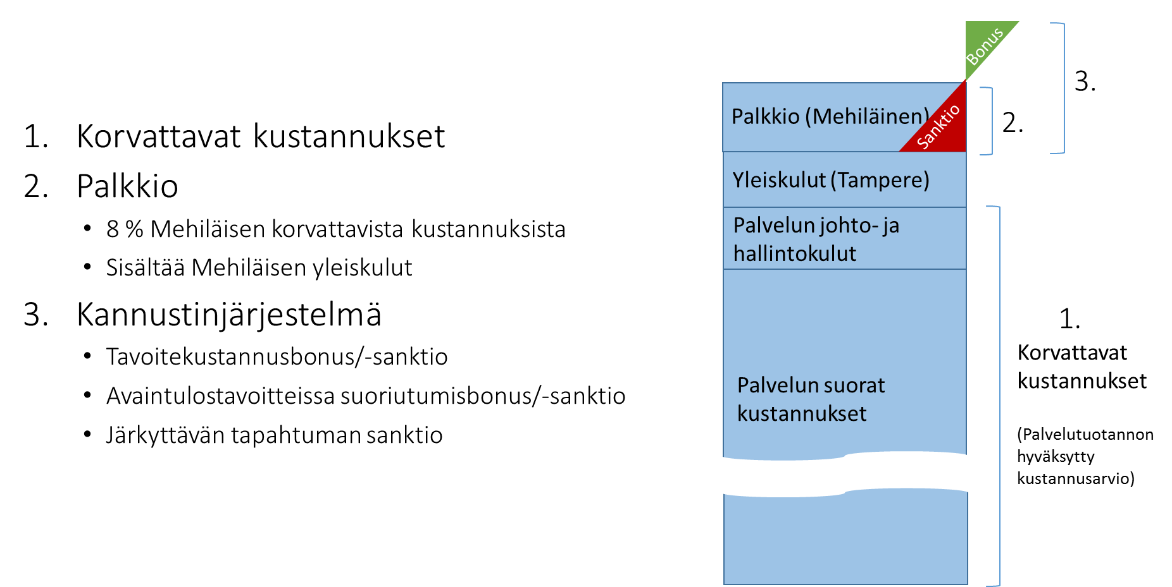
Kuva 7. Tesoman hyvinvointiallianssin kaupallinen malli. (Kuosmanen & Helminen 2018)

Kehitysvaiheessa järjestäjän eli Tampereen kaupungin asettamat reunaehdot koskien kaupungin tuottamien palvelujen osuutta täyttyivät ja Tampere päätti siirtyä toteutusvaiheeseen. Kehitysvaiheen tuloksena yksityiskohtaisesti määritellyt avaintulostavoitteet Tesoman hyvinvointiallianssille olivat seuraavat:
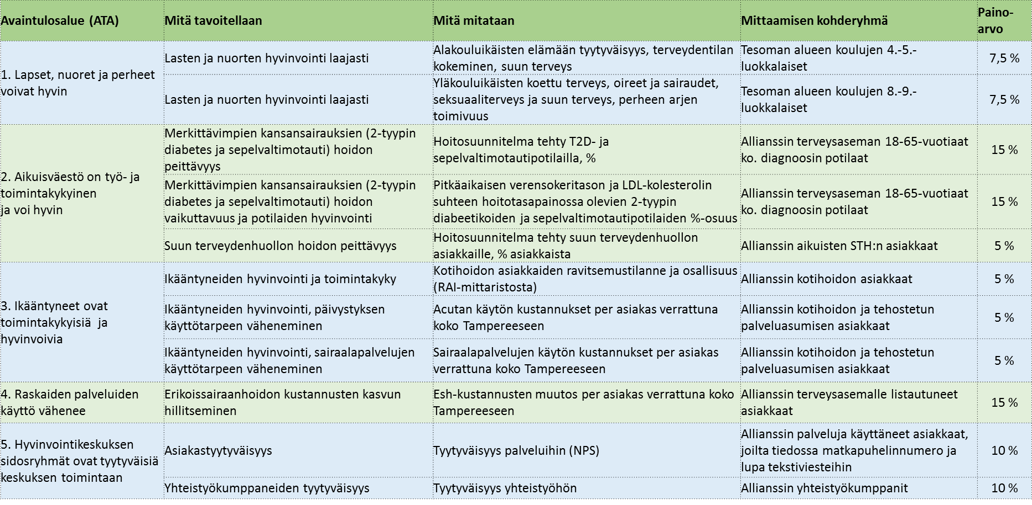
Taulukko 1. Tesoman hyvinvointiallianssin avaintulosalueet. (Kuosmanen & Helminen 2018)

Toteutusvaihe

Tesoman hyvinvointiallianssin toteutusvaiheeseen siirryttäessä Tampereen kaupunki ja Mehiläinen –yhtiöt solmivat toteutusvaiheen allianssisopimuksen (KAS). Toteutusvaiheessa palvelutoimintaa ryhdyttiin toteuttamaan kehitysvaiheessa määritellyn organisaation ja yhdessä laaditun palvelusuunnitelman mukaisesti. Sopimuksen mukaisesti toteutusvaiheessa noudatetaan seuraavia pääperiaatteita, jotka kuvaavat allianssin henkeä:
- Me kaikki voitamme tai me kaikki häviämme yhdessä.
- Meillä on yhteinen vastuu tuloksesta.
- Teemme kaikki päätökset allianssin parhaaksi -periaatteella, emmekä tavoittele etua toisen kustannuksella.
- Emme syyttele tai painosta toisiamme.
- Jokaisella on roolinsa mukaiset oikeudet ja vastuut.
- Mahdollisissa erimielisyyttä aiheuttavissa tilanteissa keskustelemme avoimesti ja teemme päätökset ilman viivytyksiä
- Rohkaisemme innovatiivisuuteen saavuttaaksemme erinomaisia tuloksia.
- Osapuolten johto antaa täyden tuen palvelujen kehittämiselle ja toteuttamiselle.

Lisäksi:
- Luomme hyvää ja luottavaista ilmapiiriä toisillemme ja asiakkaillemme.
- Toimimme yhdessä, autamme ja tuemme toisiamme.
- Keskustelemme avoimesti ja rehellisesti.
- Kuuntelemme toisiamme tarkkaan ja kunnioitamme toistemme mielipiteitä.
- Kannustamme kaikkia ajattelemaan vapaasti ja innovatiivisesti ilman pelkoa epäonnistumisesta ja moitteista
- Emme syyttele toisiamme, emme kyräile takanapäin.
- Haastamme itsemme, sitoudumme tavoitteisiin ja otamme vastuuta.
- Annamme tunnustusta onnistumisista.

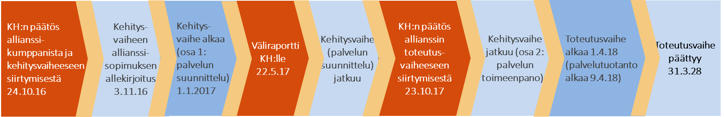
Kuva 8. Tesoman hyvinvointiallianssin vaiheet. (Kuosmanen & Helminen 2018)
Toteutusvaiheen kokemuksia, onnistumisia ja haasteita
”Ensimmäisten toimintakuukausien perusteella Tesoman hyvinvointikeskus tarjoaa alueen asukkaille sellaisen kohtaamispaikan ja palvelukokonaisuuden, jota he ovat odottaneet.
Aiemmin hajanaiset ja puutteellisetkin peruspalvelut kuten terveysasema, suun terveydenhuolto ja neuvolat ovat nyt helposti saavutettavissa, ja sosiaali- ja terveyspalvelujen lisäksi samasta paikasta löytyy muita hyvinvointipalveluja: kirjasto ja nuorisopalvelut sekä yhteisöllisyyttä tukevaa kahvila- ja tapahtumatoimintaa.
Keskuksessa panostetaan hyvään ilmapiiriin, asiakkaiden ystävälliseen kohtaamiseen ja matalan kynnyksen neuvontaan. ”Palvelusydämeksi” nimetyssä infopiste-kahvilassa asiakas saa niin juttuseuraa, lounasta, palveluohjausta kuin tarvittaessa vaikkapa apua verensokerimittarin paristonvaihtoon!” (Helminen, R., Kotilainen, R. 2018).

 | Onnistumisia | Haasteita
 | - Kaupunginhallituksen yksimielinen myönteinen päätös allianssin toteutusvaiheesta  - Allianssisopimuksen ja kaupallisen mallin luominen  - Tavoitteiden ja mittarien asettaminen  - Palvelujen vastuunjaosta sopiminen  - Palvelumuotoilutyö ja palvelujen suunnittelu  asiakaskokemuksen näkökulmasta  - Yhteistyö henkilöstöasioissa ja henkilöstön myönteinen suhtautuminen  - Kiinnostus allianssia kohtaan  - Käytännön tiivis yhteistyö, tutustuminen  - Yksimielinen päätöksenteko allianssin johtoryhmässä  - Hyvinvointikeskuksen avaaminen ja toiminnan käynnistyminen | - Suuri, uusi kokonaisuus - paljon tehtävää  - Valmiita malleja ei ole  - Vanhoista rooleista (tilaaja, tuottaja) irtautuminen vie aikaa  - Budjetointi työlästä; taloushallinto poikkeaa entisestä  - Poliittisen päätöksenteon suuri rooli alkuvaiheessa  - Yksityisen ja julkisen toimijan erilaiset toimintatavat ja kulttuurit  - Kaupungin yksikköjen ”väliin jääville” yhteisille asioille ei aina tahdo löytyä ratkaisua  - Hankinnat, kustannukset, päätöksenteko, vastuu jne.  - Varsinaista projektiorganisaatiota ei ollut  - Allianssin tulevat työntekijät eivät vielä juuri käytettävissä (tai edes tiedossa) kehitysvaiheessa

Taulukko 2. Tesoman hyvinvointiallianssin onnistumisia ja haasteita. (muokattu lähteestä: Kuosmanen & Helminen 2018)

